種名 | キオビツチバチ  Scolia oculata  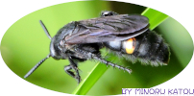
分類 | 昆虫綱ハチ目 ツチバチ科
俗称
形態的な  特徴 | 体長♀15～25mm、♂11～20mm。体全体は黒色で、腹部は青紫色の虹のような光沢がある。第3腹背板に黄色の眼状紋が一対ある。
分布 | 日本全土
繁殖行動
生息場所
食性
生息環境への配慮事項
引用文献：改訂新版 世界文化生物大図鑑 昆虫Ⅰ チョウ・バッタ・トンボなどを改変
キオビツチバチ

